「スマホ分解教室 ～あなたも循環型社会に貢献しよう～」
【 KDDI株式会社 】

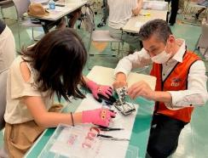
＜プログラムの内容＞
①スマホ分解に関するクイズとスマホの分解作業
②スマホ・携帯電話のリサイクルを通じて､循環型社
会の実現に貢献できることを学びます｡

※KDDI では、使用済のスマホ・携帯電話をドライバーで
手分解し､分別しています｡機械処理に比べ､携帯電話の場合は、金･銀・パラジウムなどをはじめ､2倍近い素材を取り出すことができ､ほぼ100%のリサイクルを実現しています。

活動場所 | 室内、電源が使える教室 | 必要経費 | なし
対象学年等 | 小学校3年生以上 | 参加費 | 無料
定員 | 10名以内 | 所要時間 | 50分
準備物 | プロジェクター(HDMI接続)※、スクリーン、講師用机、児童用机、イス
その他 | ・府内3カ所程度までの実施となります  ・土日祝の実施可  ・保護者との参加歓迎  ・講師用PCは当社で準備いたします  ※プロジェクター（ＨＤＭＩ接続）の準備については応相談

活動のようす
ケガをしないようにゴーグルとグローブをつけて、スマホの分解にチャレンジしました。
分解するのに少し力のいる部品は、スタッフの方などに手伝ってもらいました。
工具の扱いにもすぐに慣れ、11の作業工程を経て、ついにスマホはバラバラに！しかも気がつけば、材料ごとに分別することもできていました。
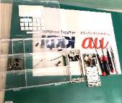
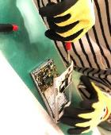
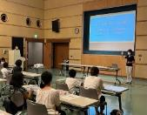
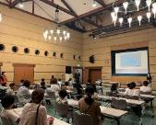
「レアメタル」や「半導体」などの言葉を学びながら、リサイクルクイズにも挑戦します。
スマホを手で分解することで99％再利用することなどを知りました。

「リサイクルって知ってるかな？」すぐに捨ててしまうのではなく、再利用して、資源として活かすことについて、動画やスライドを見ながら学びました。

〇めっちゃ楽しかった。家でやったら怒られると思うから、なかなかできない経験だった。

○スマホのいろんな部品のことを知れた。

○アンテナがすごい所にあって、びっくりした。

子どもたちの声
○部品や基盤がキラキラしてとてもきれいだった。
○（スタッフに）手伝ってもらえたから上手くできた。
○（保護者から）普段できないことなので、子どもと一緒に楽しめました。

